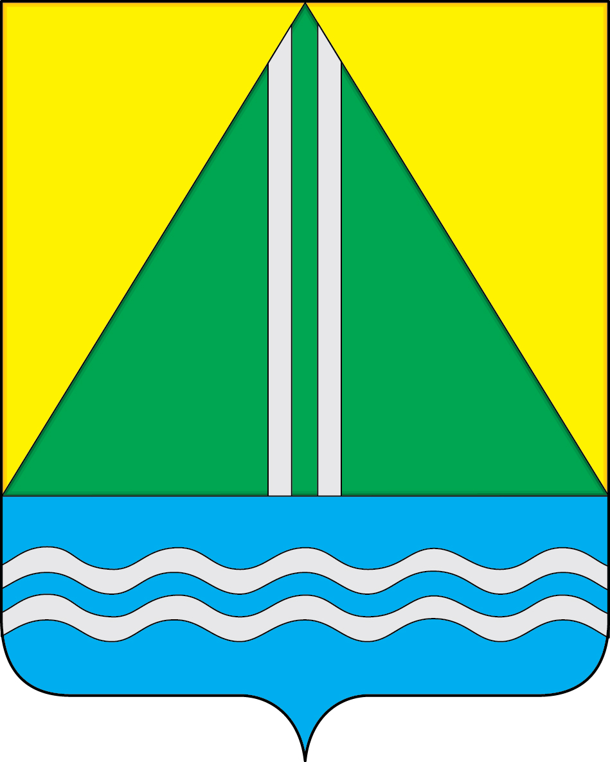
проект
АДМИНИСТРАЦИЯ НАЗЫВАЕВСКОГО МУНИЦИПАЛЬНОГО РАЙОНА
РАСПОРЯЖЕНИЕ

от __.__.2024 №
г. Называевск

О выявлении правообладателя ранее учтенного объекта недвижимости, расположенного по адресу: Омская область, Называевский район,
с. Путь Социализма, ул. Зеленая, д. 9, кв. 1
В соответствии со статьей 69.1 Федерального закона от 13.07.2015 № 218-ФЗ «О государственной регистрации недвижимости, Федеральным законом от 30.12.2020 № 518-ФЗ «О внесении изменений в отдельные законодательные акты Российской Федерации» учитывая, что в отношении земельного участка с кадастровым номером 55:15:020101:126, общей площадью 200 кв.м., расположенного по адресу: Омская область, Называевский район, с. Путь Социализма, ул. Зеленая, д. 9, кв. 1 , в качестве правообладателя, владеющего данным земельным участком на праве собственности, выявлена Сазонова Василиса Яковлевна, ХХ.ХХ.ХХХХ г.р., место рождения: НАЗЫВАЕВСКИЙ ОМСКАЯ ОБЛ. ДЕР. КОЧКОВАТКА, паспорта гражданина РФ серия ХХХХ № ХХХХХХ выдан ОТДЕЛОМ ВНУТРЕННИХ ДЕЛ НАЗЫВАЕВСКОГО РАЙОНА ОМСКОЙ ОБЛАСТИ ХХХХ-ХХ-ХХ, код подразделения ХХХ-ХХХ, СНИЛС ХХХ-ХХХ-ХХХ ХХ, проживающий (зарегистрирован по месту жительства) по адресу: Омская область, Называевский район, с. Путь Социализма, ул. Зеленая, д. 9, кв. 1.
Право собственности Сазоновой Василисы Яковлевны на вышеуказанный земельный участок подтверждается свидетельством на право собственности на землю от 20.05.1992 № 102, выданным Главой администрации Называевского района (копия прилагается);
- Отделу муниципального имущества и закупок Управления строительства и ЖКК НМР в срок не более пяти рабочих дней с даты принятия настоящего распоряжения направить в орган регистрации прав заявление о внесении в Единый государственный реестр недвижимости сведений о правообладателе земельного участка с кадастровым номером 55:15:020101:126.
- Контроль за исполнением настоящего распоряжения возложить на Первого заместителя Главы муниципального района, начальника Управления строительства и ЖКК НМР А.С. Крысального.
Глава
муниципального района С.А.Доценко

